Рассмотрено на заседании МО учителей естественно-научного цикла  протокол от 30.08.2021 г. №1 | Утверждено приказом директора ГБОУ СОШ №2 «ОЦ» с. Большая Глушица  от 30.09.2021 г. №689/1

Демонстрационный вариант
итоговоготестирования по истории (промежуточная аттестация)
(углубленный уровень)
10 класс
- Назначение итогового тестирования
- оценить качество общеобразовательной подготовки по истории обучающихся 10 класса (углубленный уровень);
- осуществить диагностику достижения предметных и метапредметных результатов обучения, в том числе овладение межпредметными понятиями и способность использования универсальных учебных действий (УУД) вучебной, познавательной и социальной практике.

- Структура варианта итогового тестирования
Работа по итоговому тестированию состоит из двух частей, включающих в себя 13 заданий. Часть 1 содержит 10 заданий, часть 2 содержит 3 задания. На выполнение контрольной работы по истории отводится 80 минут. Ответычасти 1 вносятся в бланк ответов №1, части 2 в бланк ответов №2.

- Кодификаторы проверяемых элементов содержания и требований
к уровню подготовки

Код | Элементы содержания
1.1. | Россия в Первой мировой войне. Революция и Гражданская война в России
1.1.1. | Россия в Первой мировой войне. Влияние войны на российское общество
1.1.2. | Революция 1917 г. Временное правительство и Советы
1.1.3. | Политическая тактика большевиков, их приход к власти. Первые декреты советской власти. Учредительное собрание
1.1.4. | Гражданская война и иностранная интервенция. Политические программы участвующих сторон. Политика «военного коммунизма». Итоги Гражданской войны
1.1.5. | Переход к новой экономической политике
1.2. | СССР в 1922–1991 гг.
1.2.1. | Образование СССР. Выбор путей объединения. Национально-государственное строительство
1.2.2. | Партийные дискуссии о путях и методах построения социализма в СССР. Культ личности И.В. Сталина. Массовые репрессии. Конституция СССР 1936 г.
1.2.3. | Причины свертывания новой экономической политики. Индустриализация, коллективизация
1.2.4. | Идеологические основы советского общества и культура в 1920–1930-х гг. «Культурная революция». Ликвидация неграмотности, создание системы образования
1.2.5. | Внешнеполитическая стратегия СССР в 1920–1930-х гг. СССР накануне Великой Отечественной войны. Причины, этапы Великой Отечественной войны. Героизм советских людей в годы войны. Партизанское движение. Тыл в годы войны. Идеология и культура в годы войны. СССР в антигитлеровской коалиции. Итоги Великой Отечественной войны. Роль СССР во Второй мировой войне и решение вопросов о послевоенном устройстве мира
1.2.6. | Восстановление хозяйства. Идеологические кампании  конца 1940-х гг
1.2.7. | Холодная война. Военно-политические союзы в послевоенной системе международных отношений. Формирование мировой социалистической системы
1.2.8. | XX съезд КПСС и осуждение культа личности. Экономические реформы 1950–1960-х гг., причины их неудач.  Замедление экономического роста
1.2.9. | «Застой» как проявление кризиса советской модели развития. Конституционное закрепление руководящей роли КПСС. Конституция СССР 1977 г.
1.2.10. | Попытки модернизации советской экономики и политической системы в 1980-х гг. «Перестройка» и «гласность». Формирование многопартийности
1.2.11. | СССР в мировых и региональных кризисах и конфликтах после Второй мировой войны. Политика «разрядки». «Новое политическое мышление». Распад мировой социалистической системы
1.2.12. | Особенности развития советской культуры в 1950– 1980-х гг.
1.3. | Российская Федерация
1.3.1. | Кризис власти: последствия неудачи политики «перестройки». Августовские события 1991 г. Беловежские соглашения 1991 г. И распад СССР
1.3.2. | Политический кризис сентября – октября 1993 г. Принятие Конституции Российской Федерации 1993 г. Общественно-политическое развитие России во второй половине 1990-х гг. Политические партии и движения Российской Федерации. Российская Федерация и страны – участницы Содружества Независимых Государств
1.3.3. | Переход к рыночной экономике: реформы и их последствия
1.3.4. | Российская Федерация в 2000–2012 гг.: основные тенденции социально-экономического и общественнополитического развития страны на современном этапе. В.В. Путин. Д.А. Медведев

- Кодификатор проверяемых требований к уровню подготовки

Код |  | Проверяемые требования к уровню подготовки
1 |  | Метапредметные
 | 1.1 | Умение определять понятия, создавать обобщения, устанавливатьаналогии, классифицировать, самостоятельно выбирать основания икритерии для классификации
 | 1.2 | Умение устанавливать причинно-следственные связи, строить логическоерассуждение, умозаключение (индуктивное, дедуктивное и по аналогии)и делать выводы
 | 1.3 | Умение критически оценивать и интерпретировать информацию с разных позиций, распознавать и фиксировать противоречия в информационных источниках
 | 1.4 | Способность выходить за рамки учебного предмета и осуществлять целенаправленный поиск возможностей для широкого переноса средств и способов действия
2 |  | Предметные
 | 2.1 | Овладение базовыми историческими знаниями, а также представлениямио закономерностях развития человеческого общества в социальной,экономической, политической, научной и культурной сферах
 | 2.2 | Определять причинно-следственные, пространственные, временные связи между важнейшими событиями (явлениями, процессами)
 | 2.3 | Различать в исторической информации факты и мнения, исторические описания и исторические объяснения
 | 2.4 | Находить и правильно использовать картографические источники для реконструкции исторических событий, привязки их к конкретному месту и времени
 | 2.5 | Определять и аргументировано высказывать своё мнение о различных версиях, оценках исторических событий и деятельности личностей на основе представлений о достижениях историографии
 | 2.6 | Критически оценивать вклад конкретных личностей в развитие человечества
 | 2.7 | Давать комплексную оценку историческим периодам

- Распределение заданий по уровню сложности
В итоговое тестирование включены задания базового, повышенного и высокого уровней сложности. Часть 1 содержит задания базового и повышенного уровней; часть 2 – задания базового, повышенного и высокого уровня сложности

Уровень сложности задания | Количествозаданий  (включая критерии  оценивания  исторического  сочинения) | Максимальный  первичный балл | Процент максимального  балла за выполнение  заданий данного уровнясложности от максимального первичного балла за всюработу, равного 33
Базовый | 6 | 6 | 18
Повышенный | 3 | 6 | 18
Высокий | 4 | 21 | 64

- Система оценивания выполнения отдельных заданий и итогового тестированияв целом

№ Задание | Уровень | Оценивание
1, 3,4,6,8,9 | базовый | Полный правильный ответ оценивается 1 баллом
2,7,10 | повышенный | Полный правильный ответ оценивается 2 баллами, если допущена одна ошибка1 баллом; если допущено две и более ошибки или ответ отсутствует – 0 баллов.
5 | высокий | Полный правильный ответ оценивается 3 баллами, если допущена одна ошибка 2 баллом; если допущено две ошибки 1балл, более ошибок или ответ отсутствует – 0 баллов.
11 | высокий | Правильно названы три причины – 3балла  Правильно названы две причины – 2балла  Правильно названа только одна причина – 1балл  Приведены рассуждения общего характера, не соответствующие  требованию задания.  ИЛИ Ответ неправильный – 0 баллов
12 | высокий | Приведены два аргумента в подтверждение и один в опровержение – 4 балла  оценки.  Приведены один аргумент в подтверждение и двав опровержение оценки – 3балла  Приведены один аргумент в подтверждение и один в опровержение – 2 балла  Приведены только два аргумента в подтверждение оценки – 2 балла  Приведены только два аргумента в опровержение оценки – 2 балла  Приведён только один любой аргумент – 1 балл  Приведены только факты, иллюстрирующие события(явления, процессы), связанные с данной точкой зрения, но не являющиеся аргументами – 1 балл  Приведены рассуждения общего характера, не  соответствующие требованию задания.  ИЛИ Ответ неправильный -0 баллов
13 | высокий | Правильно указаны два события (явления, процесса) – 2 балла  Правильно указано одно событие (явление, процесс) – 1балл  События (явления, процессы) не указаны или указаны неверно- 0 баллов  Названы исторические личности и охарактеризована роль двух исторических личностей – 2 балла  Названа одна историческая личность и охарактеризована её роль - 1балл  Только названы исторические личности или ответ неверный – 0баллов  Установлены две причинно-следственные связи – 2 балла  Установлена одна причинно – следственная связь – 1 балл  Названы две исторические оценки выбранного периода – 3балла  Названа одна оценка выбранного периода – 1 балл  Допущены ошибки, не дано оценивание периода – 0 баллов  Историческое эссе написано единым текстом, нет теоретических и фактических ошибок – 2 балла  Допущены теоретические и фактические ошибки – 0 баллов.  Всего максимум – 11 баллов

Итоговое тестирование
Итоговое тестирование состоит из двух частей, включающих в себя 13 заданий. Часть 1 содержит 10 заданий, часть 2 содержит 3 задания. На выполнение итогового тестирования по истории отводится 80 минут. Ответы части 1 вносятся в бланк ответов №1, части 2 в бланк ответов №2.
Часть 1
1.Расположите в хронологической последовательности исторические события.
Запишите цифры, которыми обозначены исторические события, в правильной последовательности.
1) Введение НЭП
2) Принятие Декрета о мире
3) Отречение Николая Второго от престола

2.Установите соответствие между событиями и годами: к каждой позиции первого столбца подберите соответствующую позицию из второго столбца.
СОБЫТИЯ
ГОДЫ
1) 1962
2) 1920
3) 1914
4) 1919
5) 1921
6) 1956 г.

А) Карибский кризис
Б) Начало Первой мировой войны
В) Введение политики Военного коммунизма
Г)XX съезд ВКП(б)

3.Ниже приведён список терминов. Все они, за исключением двух, относятся к событиям (явлениям) XX в.
1) хлебозаготовительный кризис; 2) приказы; 3) наркоматы;
4) индустриализация; 5)рекруты; 6)коллективизация.
Найдите и запишите порядковые номера терминов, относящихся к другому
историческому периоду.
4.Запишите термин, о котором идёт речь.
Война, в которой противоборствующими силами являются граждане одного государства.
Ответ _______________________

5. Установите соответствие между фрагментами исторических источников и их краткими характеристиками: к каждому фрагменту, обозначенному буквой, подберите по две соответствующие характеристики, обозначенные цифрами.
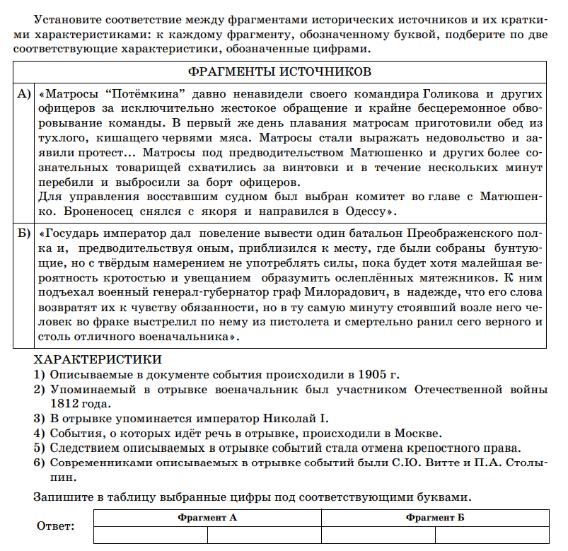

6.Прочтите отрывок из Постановления ЦК КПСС.
«Документальными данными и признаниями арестованных установлено, что вражеская группа была связана с английским и американским посольствами, действовала по указке американской и английской разведки и ставила своей целью осуществление террористических актов против руководителей Коммунистической партии и Советского правительства. Участники группы под тяжестью улик признались, что они вредительски ставили не правильные диагнозы болезней, назначали и осуществляли неправильные методы лечения и тем самым вели больных к смерти. Преступники признались, что им удалось таким путём умертвить А.А. Жданова и А.С. Щербакова. Были ли возможности своевременно разоблачить и обезглавить вражескую группу, орудовавшую в Лечсанупре? Да, к этому были возможности. ... Министерство государственной безопасности располагало сигналами, которые со всей очевидностью говорили о неблагополучии в Лечсанупре. Врач т. Тимашук обратилась в МГБ с заявлением, в котором на основании электрокардиограммы утверждала, что диагноз болезни т. Жданова А.А. поставлен неправильно и не соответствует данным исследования, а назначенное больному лечение шло во вред больному. Если бы МГБ СССР добросовестно расследовало такое исключительно важное заявление, оно наверняка смогло бы предотвратить злодейское умерщвление т. Жданова А.А., разоблачить и ликвидировать террористическую группу врачей. Этого не произошло, потому что работники МГБ СССР подошли к делу преступно, передав заявление т. Тимашук в руки Егорова, оказавшегося участником террористической группы». Используя отрывок и знания по истории, выберите в приведённом списке три верных суждения.
Запишите три цифры, под которыми они указаны.
1) Данное постановление было принято в 1950х гг.
2) В постановлении сказано, что арестованные ни в чём не признались.
3) В постановлении сказано о вине работников Министерства государственной безопасности в том, что «преступникам» удавалось осуществлять свои замыслы.
4) Обвиняемые в преступлениях, указанных в данном постановлении, были расстреляны.
5) В период, когда было принято данное постановление, Министерством внутренних дел СССР руководил Н.И. Ежов.
6) Один из государственных деятелей, о смерти которых говорится в отрывке, выступил с докладом, осуждающим лирические стихи А.А. Ахматовой и сатирические рассказы М.М. Зощенко.
7. Заполните пустые ячейки таблицы, используя приведённый ниже список пропущенных элементов: для каждого пропуска, обозначенного буквой, выберите номер нужного элемента.
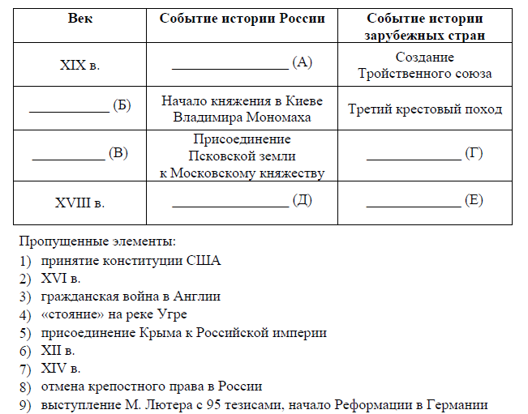

8. Рассмотрите схему и выполните задания 8-10
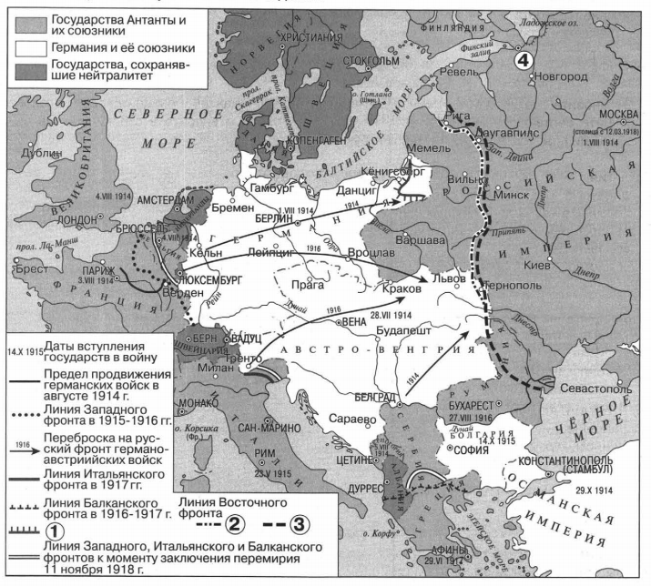

8.Укажите век, когда произошли события, обозначенные на схеме стрелками. Ответ запишите словом.

9. Укажите название, которое в период событий, отображённых на схеме, носил город, обозначенный цифрой «4»

Ответ: ___________________________.

10. Какие три суждения, относящиеся к событиям, обозначенным на схеме, являются верными?
1) Цифрой 1 обозначена линия продвижения российских войск под командованием А.В. Самсонова и П.К. Раннекампфа.
2) Цифрой 3 обозначена линия максимального продвижения германских войск вглубь российской территории в 1914-1918 г.г.
3) На схеме обозначены все театрывоенных действий данной войны с участием российских войск.
4)Союзники России в войне, события которой отображены на данной схеме, были Румыния и Италия
5) Все противники России в данной войне вступили в неё практически одновременно
6) Германская армия в ходе данной войны должна была вести военные действия как на востоке, так и на западе.

Часть 2

11.2 марта 1930 г. в газете «Правда» была напечатана статья И.В. Сталина «Головокружение от успехов». После этого политика властей в деревне значительно изменилась. Укажите причину появления данной статьи в газете «Правда». Укажите любые два последствия появления статьи.

12.В исторической науке существуют дискуссионные проблемы, по которым высказываются различные, часто противоречивые, точки зрения. Ниже приведена одна из спорных точек зрения, существующих в исторической науке. «В период «оттепели» были нормализованы отношения между СССР и Западом». Используя исторические знания, приведите два аргумента, которыми можно подтвердить данную точку зрения, и два аргумента, которыми можно опровергнуть её. При изложении аргументов обязательно используйте исторические факты. Ответ запишите в следующем виде.
Аргументы в подтверждение:
1) ...
2) ...
Аргументы в опровержение:
1) ...
2) ...

13. Вам необходимо написать историческое сочинение об ОДНОМ из периодов истории России:
1) 1359–1389 гг.; 2) июнь 1812 г. – декабрь 1825 г.; 3) июнь 1945 г. – март 1953 г.
В сочинении необходимо:
– указать не менее двух значимых событий (явлений, процессов),
относящихся к данному периоду истории;
– назвать две исторические личности, деятельность которых связана
с указанными событиями (явлениями, процессами), и, используя знание
исторических фактов, охарактеризовать роли названных Вами личностей
в этих событиях (явлениях, процессах);
причины возникновения событий (явлений, процессов), происходивших
в данный период;
– используя знание исторических фактов и (или) мнений историков,
оценить влияние событий (явлений, процессов) данного периода на
дальнейшую историю России.
В ходе изложения необходимо корректно использовать исторические
термины, понятия, относящиеся к данному периоду.

